ZAŁĄCZNIK NR 9
PODZIAŁ JEDNOSTEK PRZESTRZENNYCH
WOJEWÓDZTWA OPOLSKIEGO
WG KLASYFIKACJI DEGURBA

Opole, czerwiec 2023 r.

Zbierając od uczestników dane dotyczące miejsca zamieszkania, należy mieć na uwadze, iż w perspektywie finansowej 2021-2027 obszary wiejskie należy rozumieć zgodnie ze stopniem urbanizacji ujętym w klasyfikacji DEGURBA. Stopień urbanizacji (DEGURBA, od ang. degree of urbanization) służy do zaklasyfikowania lokalnych jednostek administracyjnych (w Polsce klasyfikacja oparta jest na podziale gminnym) do trzech grup jednostek: „miast”, „małych miast lub przedmieść” oraz „obszarów wiejskich”.
Założenia metodologiczne DEGURBA opierają się na kryterium gęstości zaludnienia
i minimalnej liczby ludności. Zaklasyfikowanie terenów jako:
- miasta (obszary gęsto zaludnione): gminy, w których co najmniej 50% ludności mieszka
w „ośrodkach miejskich” – w województwie opolskim Miasto Opole;
- małe miasta i przedmieścia (obszary o średniej gęstości zaludnienia): gminy, w których poniżej 50% ludności mieszka w „ośrodkach miejskich”, jednocześnie poniżej 50% ludności mieszka w „komórkach siatki obszarów wiejskich” - w województwie opolskim są to gminy: Brzeg, Głubczyce, Kietrz, Namysłów, Głuchołazy, Nysa, Paczków, Prudnik, Kędzierzyn-Koźle, Kluczbork, Gogolin, Krapkowice, Zdzieszowice, Olesno, Praszka, Komprachcice, Ozimek, Strzelce Opolskie, Zawadzkie,
- obszary wiejskie (obszary słabo zaludnione): lokalne jednostki administracyjne, w których ponad 50% ludności mieszka w „komórkach siatki obszarów wiejskich” - pozostałe gminy województwa opolskiego.
Poniżej przedstawiono mapę województwa opolskiego wg klasyfikacji DEGURBA (dane za rok 2019).

Mapa nr 1. Klasyfikacja jednostek przestrzennych województwa opolskiego wg definicji DEGURBA

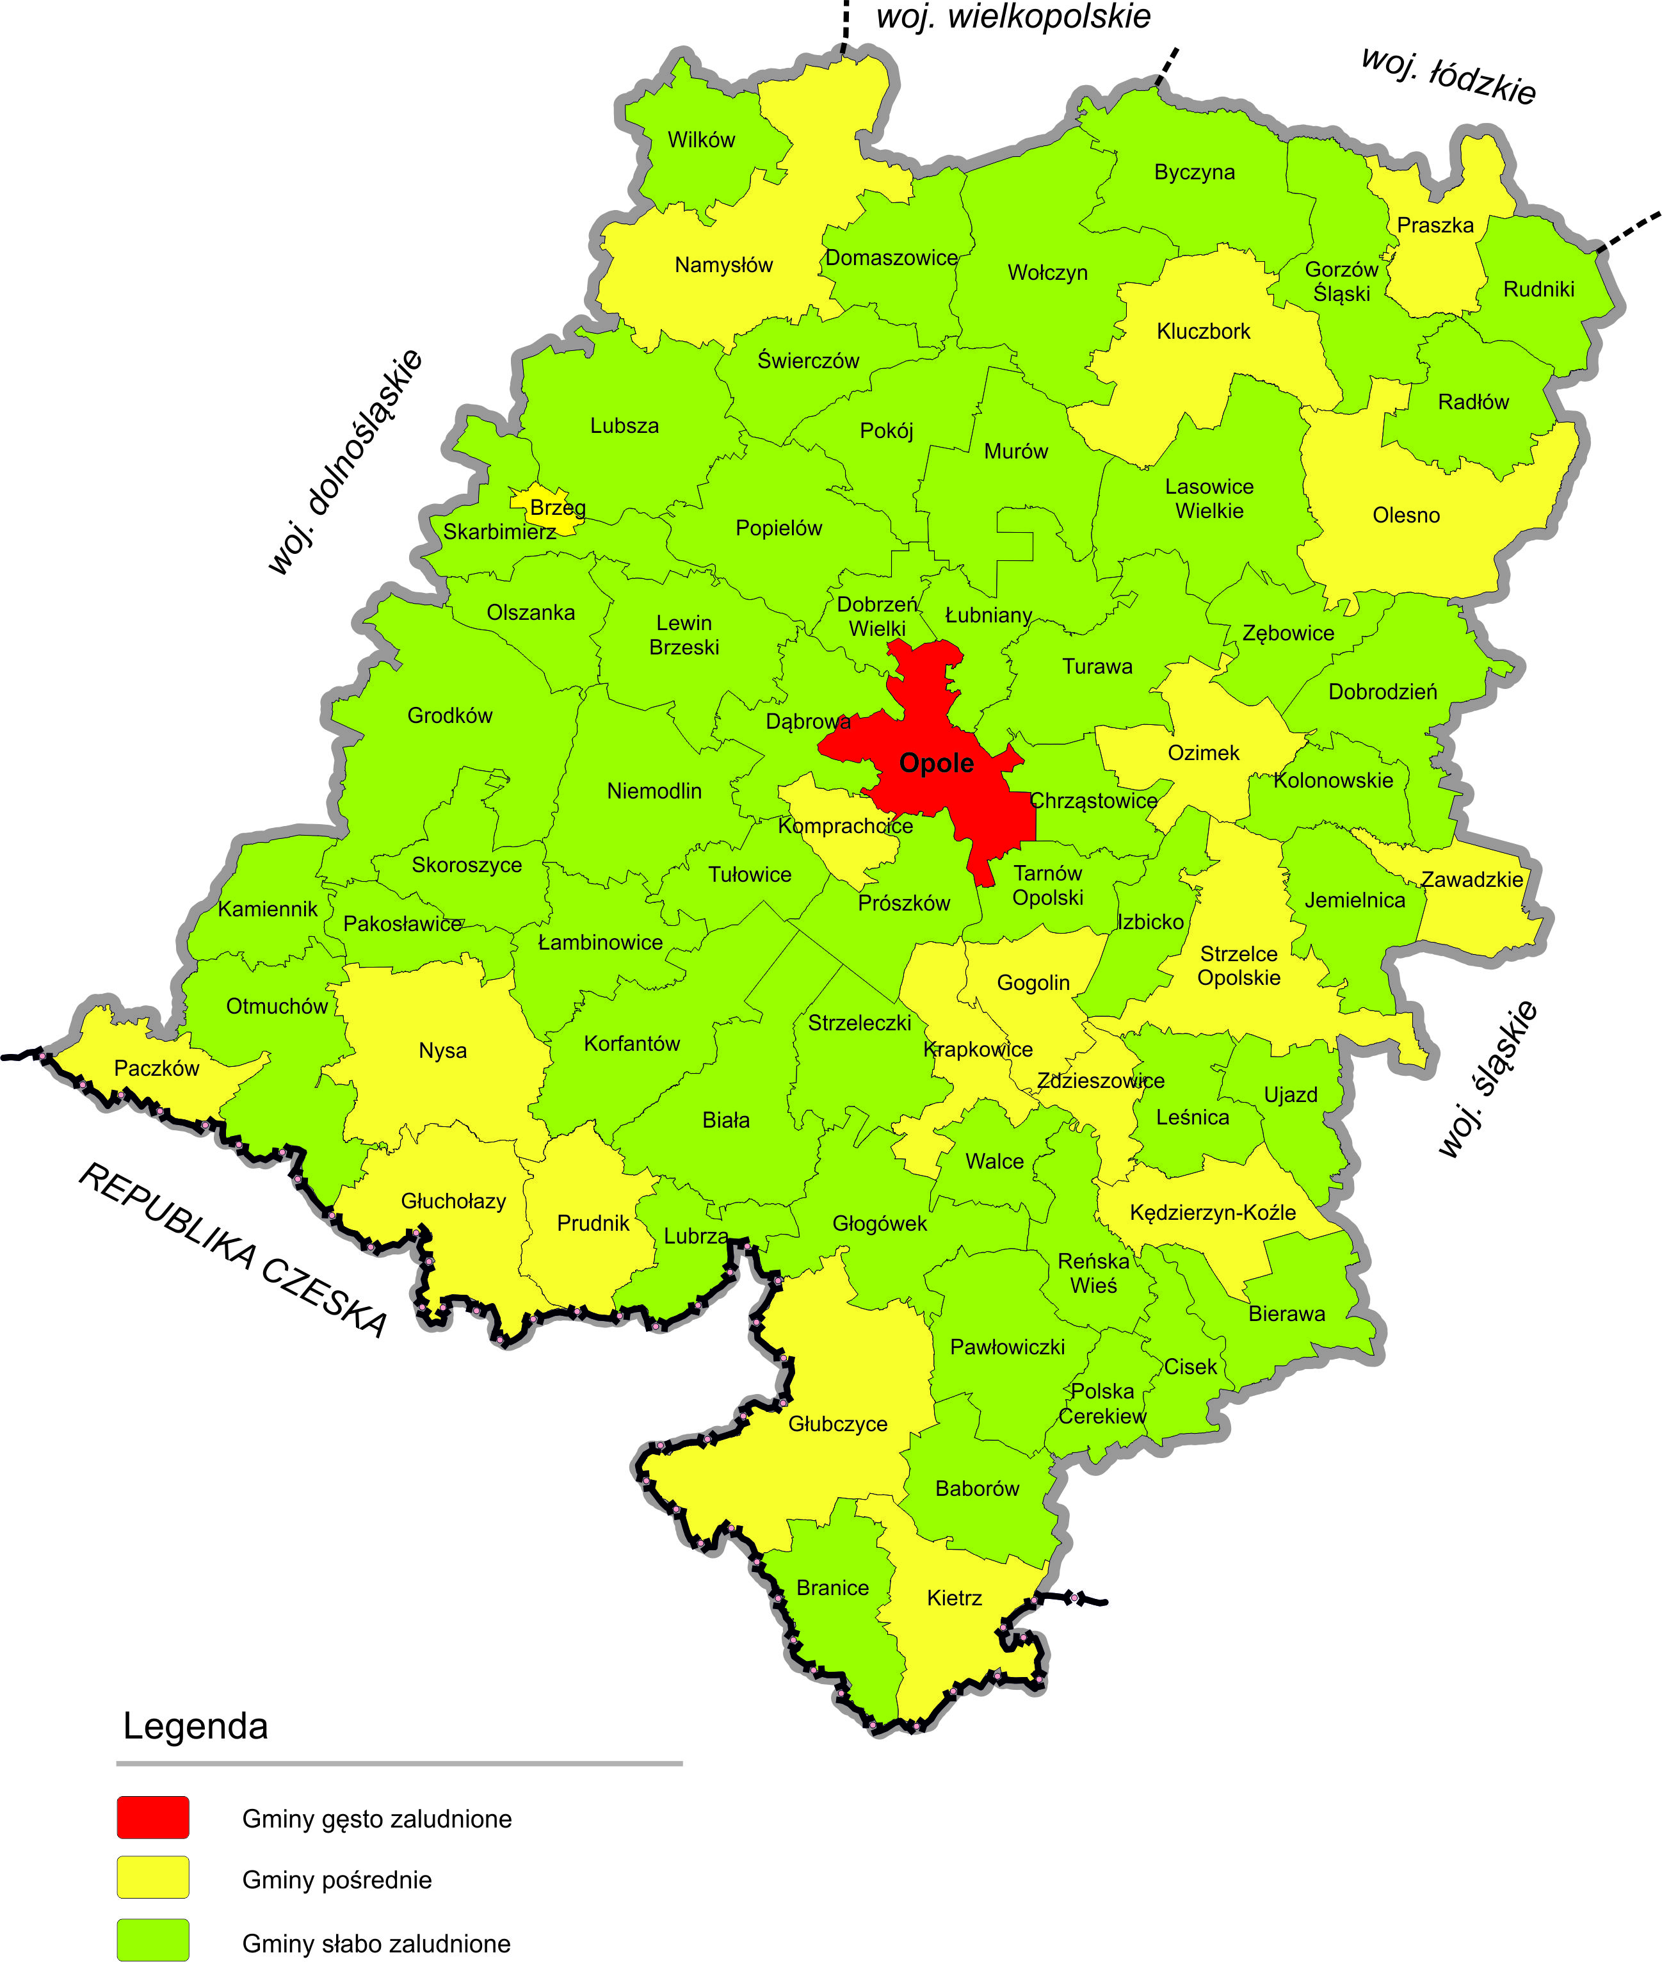
Źródło: Opracowanie własne IZ FEO 2021-2027 wg danych Eurostat.

https://stat.gov.pl/statystyka-regionalna/jednostki-terytorialne/unijne-typologie-terytorialne-tercet/stopien-urbanizacji-degurba/

